业务流程分析

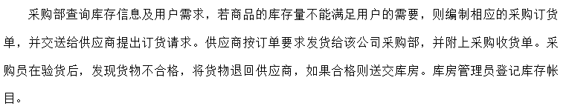

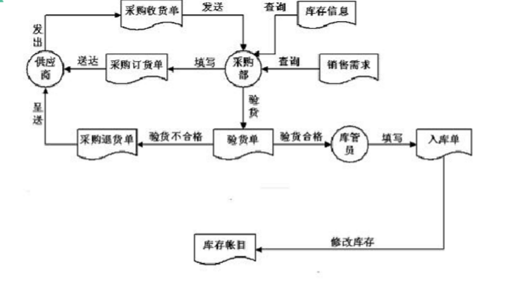

<http://www.8manage.cn/supplier/supplier.html#B_vid=12787580986120101570>

<https://wenku.baidu.com/view/ea8ffc20f02d2af90242a8956bec0975f465a4f1.html>

网上采购系统在企业中的应用 黎荣华